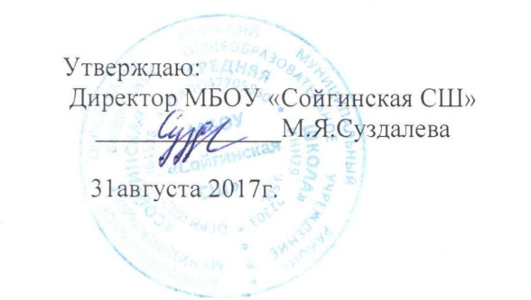
СПОРТИВНЫЕ СЕКЦИИ МБОУ «СОЙГИНСКАЯ СШ»
2017/2018 учебный год
№ п/п | мероприятие | время проведения | участники
1 | «Спортивные игры» | Среда  15.00-16.30 | 5-11 кл.
2 | «Подвижные игры» | Пятница  11.20-12.00 | 1-4 кл.
3 | «Мир спортивных игр» | Четверг  13.30-14.20 | 6 кл.

